长垣市润丰起重机械有限公司
年产3万台（套）起重配件迁建项目（一期）
竣工环境保护验收监测报告表

建设单位：长垣市润丰起重机械有限公司
编制单位：长垣市润丰起重机械有限公司
2024年9月
建设单位：长垣市润丰起重机械有限公司
法人代表：崔红利
联系人：崔红利
联系方式：13598636092
地 址：长垣市巨人大道东，纬十三路北

检测单位：山东沁泽环保服务有限公司
法人代表：张君秋
联系方式：15505360739

编制单位：长垣市润丰起重机械有限公司
法人代表：崔红利
联系人：崔红利
联系方式：13598636092
地 址：长垣市巨人大道东，纬十三路北
表一
建设项目名称 | 年产3万台（套）起重配件迁建项目（一期）
建设单位名称 | 长垣市润丰起重机械有限公司
建设项目性质 | 新建 改扩建 技改 迁建√
建设地点 | 长垣市巨人大道东，纬十三路北
主要产品名称 | 起重配件
建设项目环评时间 | 2021年12月 | 开工建设时间 | 2022年1月
调试时间 | 2024年8月 | 验收现场监测时间 | 2024年8月21日~8月22日
环评报告表  审批部门 | 新乡市生态环境局长垣分局（长环审（2021）142号） | 环评报告表  编制单位 | 河北昌踏环保科技有限公司
环保设施设计单位 | / | 环保设施施工单位 | /
投资总概算 | 1500万元 | 环保投资总概算 | 71万 | 比例 | 4.73%
实际总概算 | 1000万元 | 环保投资 | 20万 | 比例 | 2%
验收范围 | 本项目主体工程、辅助工程、生产设备的实际建设情况和环保设施建设、运行及环保要求落实情况等。
项目由来：
长垣市润丰起重机械有限公司（原长垣县润丰起重有限公司）在长垣市巨人大道东，纬十三路北建设年产3万台（套）起重配件迁建项目，项目占地5762平方米，卫生防护距离50米内无环境敏感点。
2021年12月，河北昌踏环保科技有限公司编制完成了本项目的环境影响报告表，2021年12月28日，获得新乡市生态环境局长垣分局批复（长环审（2021）142号）。2022年9月2日，企业名称“长垣县润丰起重有限公司”变更为“长垣市润丰起重机械有限公司”。
根据《建设项目竣工环境保护验收技术指南污染影响类》和《建设项目竣工环境保护验收暂行办法》，长垣市润丰起重机械有限公司按照国家有关规范要求，编制完成本项目的验收报告。
验收监测依据 | （1）《中华人民共和国环境保护法》（2015.1.1）；  （2）《中华人民共和国环境影响评价法》（2018.12.29）；  （3）《中华人民共和国大气污染防治法》（2018.10.26）；  （4）《中华人民共和国水污染防治法》（2017.6.27）；  （5）《中华人民共和国固体废物污染环境防治法》（2020.9.1）；  （6）《中华人民共和国环境噪声污染防治法》（2018.12.29）；  （7）《国家危险废物名录》（2021版）；  （8）《危险废物贮存污染控制标准》（GB18597-2023）；  （9）《一般工业固体废物贮存、处置场污染控制标准》（GB18599-2020）；  （10）《建设项目环境保护管理条例》（2017 国务院令 第682号）；  （11）《关于印发环评管理中部分行业建设项目重大变动清单的通知》（环境保护部办公厅文件，环办[2015]52号）；  （12）《建设项目竣工环境保护验收技术指南 污染影响类》（2018.5.16）；  （13）《建设项目竣工环境保护验收暂行办法》（2017.11.20）；  （14）《长垣县润丰起重有限公司年产3万台（套）起重配件迁建项目环境影响报告表》（河北昌踏环保科技有限公司，2021年）；  （15）新乡市生态环境局长垣分局关于《长垣县润丰起重有限公司年产3万台（套）起重配件迁建项目环境影响报告表》的批复（长环审（2021）142号）。
验收监测评价标准、标号、级别、限值 | 污染物排放标准：  噪声  厂界噪声执行《工业企业厂界环境噪声排放标准》（GB12348-2008）表1中2类标准：（昼间≤60dB（A）、夜间≤50dB（A））。  （2）废气  表1 废气污染物排放执行标准  （3）废水  表2 废水污染物排放执行标准  （4）固废  一般固废执行《一般工业固体废物贮存和填埋污染控制标准》（GB18599-2020）；危险废物执行《危险废物贮存污染控制标准》（GB18597-2023）。
  污染因子 | 标准名称及级（类）别 | 浓度限值
  颗粒物 | 《工业炉窑大气污染物排放标准》（DB411066-2020）、《铸造工业大气污染物排放标准》（GB39726-2020）、《新乡市生态环境局关于进一步规范工业企业颗粒物排放限值的通知》 | 有组织：10mg/m³  无组织：0.5mg/m³
  非甲烷总烃 | 《关于全省开展工业企业挥发性有机物专项治理工作中排放建议值的通知（豫环攻坚办〔2017〕162 号）》 | 有组织：80mg/m³  无组织：2.0mg/m³
  废水类别 | 污染因子 | 执行标准 | 排放浓度（mg/L）
  生活污水 | COD | 《污水综合排放标准》（GB8978-1996）表4中三级标准以及长垣市第二污水处理厂进水控制指标，二者取严 | 320
  生活污水 | BOD₅ | 《污水综合排放标准》（GB8978-1996）表4中三级标准以及长垣市第二污水处理厂进水控制指标，二者取严 | 145
  生活污水 | SS | 《污水综合排放标准》（GB8978-1996）表4中三级标准以及长垣市第二污水处理厂进水控制指标，二者取严 | 200
  生活污水 | NH₃-N | 《污水综合排放标准》（GB8978-1996）表4中三级标准以及长垣市第二污水处理厂进水控制指标，二者取严 | 30
  生活污水 | 总磷 | 《污水综合排放标准》（GB8978-1996）表4中三级标准以及长垣市第二污水处理厂进水控制指标，二者取严 | 3
  生活污水 | 总氮 | 《污水综合排放标准》（GB8978-1996）表4中三级标准以及长垣市第二污水处理厂进水控制指标，二者取严 | 36
表二
工程建设内容：
表3 本项目基本情况表
序号 | 名称 | 内容
1 | 工程名称 | 年产3万台（套）起重配件迁建项目（一期）
2 | 建设项目 | 迁建
3 | 建设地点 | 长垣市巨人大道东，纬十三路北
4 | 占地面积 | 5762平方米
5 | 总投资 | 1500万元（一期500万元）
6 | 劳动定员 | 40人（一期20人）
7 | 工作制度 | 三班生产，每班8小时，年工作250天
表4 项目产品方案
序号 | 名称 | 环评计划建设内容 | 一期建设内容 | 二期建设内容 | 变化情况
1 | 起重配件 | 3万台（套）/年 | 2万台（套）/年 | 1万台（套）/年 | 一致
表5 本项目实际建设情况一览表
项目类别 | 项目内容 | 环评阶段计划建设内容 |  | 实际建设内容 |  | 变化情况
主体工程 | 1#车间 | 建筑面积2400m² |  | 建筑面积1200m² |  | 只使用南侧车间，北侧车间出租
主体工程 | 2#车间 | 建筑面积2800m² |  | 建筑面积2800m² |  | 一致
辅助  工程 | 办公区 | 建筑面积300m² |  | 建筑面积300m² |  | 一致
环保工程 | 熔炼 | 二次密闭+旋风除尘器 | “集中布袋除尘器+活性炭吸附装置+催化燃烧+15m高排气筒”排放；车间安装一套喷淋装置 | 二次密闭+袋式除尘器+活性炭吸附 | “集中布袋除尘器+15m高排气筒”排放；车间安装一套喷淋装置 | 铸铝件和覆膜砂工艺在二期建设，故活性炭吸附装置+催化燃烧亦在二期建设
环保工程 | 压铸成型 | 二次密闭 | “集中布袋除尘器+活性炭吸附装置+催化燃烧+15m高排气筒”排放；车间安装一套喷淋装置 | / | “集中布袋除尘器+15m高排气筒”排放；车间安装一套喷淋装置 | 铸铝件和覆膜砂工艺在二期建设，故活性炭吸附装置+催化燃烧亦在二期建设
环保工程 | 抛丸 | 自带脉冲除尘器 | “集中布袋除尘器+活性炭吸附装置+催化燃烧+15m高排气筒”排放；车间安装一套喷淋装置 | 自带脉冲除尘器 | “集中布袋除尘器+15m高排气筒”排放；车间安装一套喷淋装置 | 铸铝件和覆膜砂工艺在二期建设，故活性炭吸附装置+催化燃烧亦在二期建设
环保工程 | 混砂 | 二次密闭 | “集中布袋除尘器+活性炭吸附装置+催化燃烧+15m高排气筒”排放；车间安装一套喷淋装置 | 二次密闭 | “集中布袋除尘器+15m高排气筒”排放；车间安装一套喷淋装置 | 铸铝件和覆膜砂工艺在二期建设，故活性炭吸附装置+催化燃烧亦在二期建设
环保工程 | 造型制芯 | 二次密闭+旋风除尘器 | “集中布袋除尘器+活性炭吸附装置+催化燃烧+15m高排气筒”排放；车间安装一套喷淋装置 | 二次密闭 | “集中布袋除尘器+15m高排气筒”排放；车间安装一套喷淋装置 | 铸铝件和覆膜砂工艺在二期建设，故活性炭吸附装置+催化燃烧亦在二期建设
环保工程 | 浇铸 | 二次密闭+旋风除尘器 | “集中布袋除尘器+活性炭吸附装置+催化燃烧+15m高排气筒”排放；车间安装一套喷淋装置 | 集气罩 | “集中布袋除尘器+15m高排气筒”排放；车间安装一套喷淋装置 | 铸铝件和覆膜砂工艺在二期建设，故活性炭吸附装置+催化燃烧亦在二期建设
环保工程 | 落砂、旧砂处理 | 二次密闭+旋风除尘器 | “集中布袋除尘器+活性炭吸附装置+催化燃烧+15m高排气筒”排放；车间安装一套喷淋装置 | 二次密闭+袋式除尘器 | “集中布袋除尘器+15m高排气筒”排放；车间安装一套喷淋装置 | 铸铝件和覆膜砂工艺在二期建设，故活性炭吸附装置+催化燃烧亦在二期建设
环保工程 | 生活污水 | 化粪池 |  | 化粪池 |  | 一致
环保工程 | 一般固废 | 设一般固废暂存区 |  | 一般固废暂存区 |  | 一致
环保工程 | 危险废物 | 设危险废物暂存间 |  | 危险废物暂存间 |  | 一致
公用工程 | 给水 | 自来水管网 |  | 自来水管网 |  | /
公用工程 | 供电 | 依托电网 |  | 依托电网 |  | /
表6 本项目主要设备情况一览表
序号 | 设备名称 | 计划投入数量 | 实际建设内容 | 变化情况
1 | 中频电炉 | 2台 | 2台 | 一致
2 | 造型机 | 5台 | 5台 | 一致
3 | 混砂机 | 2台 | 2台 | 一致
4 | 砂处理线 | 2条 | 1条 | 减少一条，二期建设
5 | 真空泵 | 2台 | 2台 | 一致
6 | 振动筛 | 4台 | 4台 | 一致
7 | 储砂斗 | 4台 | 4台 | 一致
8 | 冷却塔 | 2台 | 2台 | 一致
9 | 退火炉 | 1台 | 0台 | 二期建设
10 | 抛丸机 | 4台 | 3台 | 减少一台，二期建设
11 | 钻床 | 12台 | 12台 | 一致
12 | 锯床 | 1台 | 0台 | 二期建设
13 | 磨床 | 1台 | 1台 | 一致
14 | 压力机 | 3台 | 3台 | 一致
15 | 车床 | 23台 | 23台 | 一致
16 | 攻丝机 | 2台 | 2台 | 一致
17 | 压铸机 | 7台 | 0台 | 二期建设
18 | 铣床 | 3台 | 3台 | 一致
表7 环保设施环评、实际建设情况一览表
污染因素 | 产污环节 | 环评阶段 |  | 实际建设内容 |  | 变化情况
废气 | 熔炼 | 二次密闭+旋风除尘器 | “集中布袋除尘器+活性炭吸附装置+催化燃烧+15m高排气筒”排放；车间安装一套喷淋装置 | 二次密闭+袋式除尘器+活性炭吸附 | “集中布袋除尘器+15m高排气筒”排放；车间安装一套喷淋装置 | 铸铝件和覆膜砂工艺在二期建设，故活性炭吸附装置+催化燃烧亦在二期建设
废气 | 压铸成型 | 二次密闭 | “集中布袋除尘器+活性炭吸附装置+催化燃烧+15m高排气筒”排放；车间安装一套喷淋装置 | / | “集中布袋除尘器+15m高排气筒”排放；车间安装一套喷淋装置 | 铸铝件和覆膜砂工艺在二期建设，故活性炭吸附装置+催化燃烧亦在二期建设
废气 | 抛丸 | 自带脉冲除尘器 | “集中布袋除尘器+活性炭吸附装置+催化燃烧+15m高排气筒”排放；车间安装一套喷淋装置 | 自带脉冲除尘器 | “集中布袋除尘器+15m高排气筒”排放；车间安装一套喷淋装置 | 铸铝件和覆膜砂工艺在二期建设，故活性炭吸附装置+催化燃烧亦在二期建设
废气 | 混砂 | 二次密闭 | “集中布袋除尘器+活性炭吸附装置+催化燃烧+15m高排气筒”排放；车间安装一套喷淋装置 | 二次密闭 | “集中布袋除尘器+15m高排气筒”排放；车间安装一套喷淋装置 | 铸铝件和覆膜砂工艺在二期建设，故活性炭吸附装置+催化燃烧亦在二期建设
废气 | 造型制芯 | 二次密闭+旋风除尘器 | “集中布袋除尘器+活性炭吸附装置+催化燃烧+15m高排气筒”排放；车间安装一套喷淋装置 | 二次密闭 | “集中布袋除尘器+15m高排气筒”排放；车间安装一套喷淋装置 | 铸铝件和覆膜砂工艺在二期建设，故活性炭吸附装置+催化燃烧亦在二期建设
废气 | 浇铸 | 二次密闭+旋风除尘器 | “集中布袋除尘器+活性炭吸附装置+催化燃烧+15m高排气筒”排放；车间安装一套喷淋装置 | 集气罩 | “集中布袋除尘器+15m高排气筒”排放；车间安装一套喷淋装置 | 铸铝件和覆膜砂工艺在二期建设，故活性炭吸附装置+催化燃烧亦在二期建设
废气 | 落砂、旧砂处理 | 二次密闭+旋风除尘器 | “集中布袋除尘器+活性炭吸附装置+催化燃烧+15m高排气筒”排放；车间安装一套喷淋装置 | 二次密闭+袋式除尘器 | “集中布袋除尘器+15m高排气筒”排放；车间安装一套喷淋装置 | 铸铝件和覆膜砂工艺在二期建设，故活性炭吸附装置+催化燃烧亦在二期建设
废水 | 生活污水 | 化粪池处理后，经市政管网排入长垣市第二污水处理厂 |  | 化粪池处理后，经市政管网排入长垣市第二污水处理厂 |  | 一致
固废 | 一般固废 | 一般固废区 |  | 一般固废区 |  | 一致
固废 | 危险废物 | 危险废物暂存间 |  | 危险废物暂存间 |  | 一致
噪声 | 生产过程 | 基础减振、车间隔声 |  | 基础减振、车间隔声 |  | 一致
原辅材料消耗：
表8 本项目原辅材料及能源消耗情况一览表
序号 | 名称 | 单位 | 计划消耗量 | 实际消耗量 | 变化情况
1 | 钢材边角料 | t/a | 2500 | 2500 | 一致
2 | 铁锭 | t/a | 4000 | 4000 | 一致
3 | 硅铁 | t/a | 750 | 750 | 一致
4 | 锰铁 | t/a | 150 | 150 | 一致
5 | 钢屑 | t/a | 3000 | 3000 | 一致
6 | 铝锭 | t/a | 800 | 0 | 二期建设
7 | 铝屑 | t/a | 500 | 0 | 二期建设
8 | 粘土砂 | t/a | 100 | 100 | 一致
9 | 膨润土 | t/a | 30 | 30 | 一致
10 | 煤粉 | t/a | 10 | 10 | 一致
11 | 覆膜砂 | t/a | 840 | 0 | 二期建设
12 | 钢砂 | t/a | 20 | 0 | 二期建设
13 | 脱模剂 | t/a | 1 | 0 | 二期建设
14 | 钢丸 | t/a | 10 | 10 | 一致
15 | 水 | m³/a | 924 | 924 | 一致
16 | 电 | kwh/a | 600 | 600 | 一致
本项目运营期的废水主要为员工生活污水和冷却水。厂区生活污水经化粪池处理后，通过污水管网进入长垣市第二污水处理厂；冷却水定期回用于砂处理工序洒水抑尘、厂区抑尘，不外排。

主要工艺流程及产物环节：
本项目一期工程为湿型砂工艺。
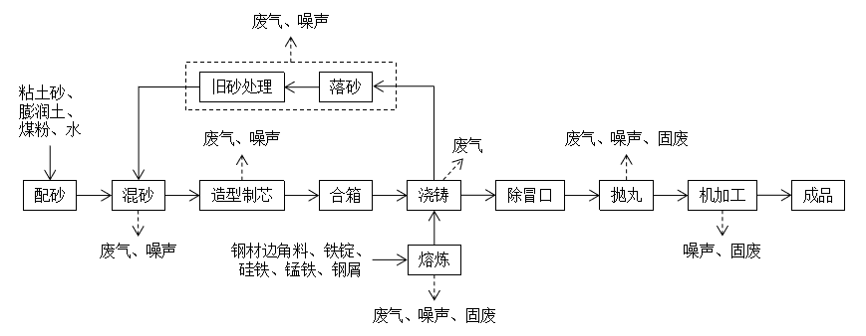
图1 湿型砂生产工艺流程及产污节点图
工艺流程简述：
①配砂混砂：混砂包括型砂和芯砂的混合。本项目型砂和芯砂均由粘土砂、膨润土、煤粉和水等造型材料按一定的比例经过混砂机混合而成，之后分别运至造型区和造芯区。混砂机混合过程中密闭进行，在上料过程中有少量混砂粉尘产生。
②造型制芯：制芯的工艺主要是将混合好的芯砂装入芯盒内人工舂实制成芯模。造型采用机器进行造型，型腔由四面固定的壁和前后两块相对的型板构成，型砂由上面的砂斗射入型腔中。后面的型板（正压板）压实砂型后，前面的型板（反压板）水平移动起模，翻转90°至上方，造好的砂型紧贴着前一个砂型推出。砂型经自然硬化后备用。造型后将上下砂箱合箱，待铁水浇铸。该过程主要产生粉尘和噪声。
③配料熔炼：将钢材边角料、铁锭、硅铁、锰铁、铁屑等原料按一定比例加入到中频电炉中，通电加热到1440~1540℃，熔炼50min后出炉。由于外购的原料中含有一定的油污，因此熔化过程中会产生有机废气和烟尘、炉渣等固体废物。
④浇铸：将合格的金属液体倒入提前造好的型腔内进行浇铸，铁水注入模型后逐渐凝固，该过程主要产生粉尘。
⑤落砂、旧砂处理：铸件凝固冷却到一定温度后，把铸件从砂箱中取走，采用落砂机将铸件表面及内腔中的型砂和芯砂去除，最终将砂模和铸件分离。
本项目旧砂主要回用于造型用砂。旧砂先由传送带上方的磁选设备去除铁屑，磁选出的铁屑融入中频炉重新利用。磁选后的旧砂采用振动筛除去杂物后即可回用于生产。旧砂的回用率为95%。
⑥除冒口：因项目产品为铸铁件，经企业提供资料，不用气割机切割冒口，采用铁锤对半成品毛坯工件进行除冒口，除冒口过程无烟尘产生。
⑦抛丸：铸造加工后的铸件表面采用抛丸机进行表面清理，该过程主要产生粉尘和噪声。
⑧机加工：抛丸后的铸件半成品运至机加工车间进行进一步精加工（车床、钻床等机加工）处理后，即为成品，该工艺主要产生噪声和固废。
项目变动情况说明
《关于印发环评管理中部分行业建设项目重大变动清单的通知》（环境保护部办公厅文件，环办[2015]52号）中指出：根据《环境影响评价法》和《建设项目环境保护管理条例》有关规定，建设项目的性质、规模、地点、生产工艺和环境保护措施五个因素中的一项或一项以上发生重大变动，且可能导致环境影响显著变化（特别是不利环境影响加重）的，界定为重大变动。界定为重大变动的应当重新报批环境影响评价文件，不属于重大变动的纳入竣工环境保护验收管理。
本项目一期工程为湿型砂铸造工艺，铸铝和覆膜砂铸造工艺在二期建设，相应的原辅料、生产设备及环保设备均在二期建设，故不属于重大变动。

表三
主要污染源、污染物处理和排放：
1、废气
本项目的废气来源主要为生产过程产生的废气，详见下表。
表9 本项目废气污染物情况一览表
来源 | 污染物种类 | 治理措施 | 排放方式
DA001排气筒 | 颗粒物、非甲烷总烃 | 袋式除尘器+活性炭吸附+集中布袋除尘器+15m高排气筒 | 有组织排放
无组织废气 | 颗粒物、非甲烷总烃 | / | 无组织排放
2、废水
本项目运营期的废水主要为员工生活污水和冷却水。厂区生活污水经化粪池处理后，通过污水管网进入长垣市第二污水处理厂；冷却水定期回用于砂处理工序洒水抑尘、厂区抑尘，不外排。

3、噪声
本项目主要噪声源为中频电炉、混砂机、抛丸机、车床等机械设施运行时产生的机械噪声。据类比调查，机械噪声源强在70～80dB（A）。本项目采用隔声、消声、减振等方式治理噪声污染。
表10 本项目主要产噪设备及源强一览表
序号 | 声源名称 | 声级 | 经基础减震、建筑隔声
1 | 中频电炉 | 75 | 55
2 | 混砂机 | 75 | 55
3 | 压铸机 | 80 | 60
4 | 车床 | 70 | 50
4、固体废物
表11 本项目实施后固体废物产生情况一览表
类型 | 废物名称 | 产生量 | 类别 | 处理处置方式及去向
一般固废 | 金属边角料 | 5t/a | / | 回用于熔炼工序
一般固废 | 炉渣 | 20t/a | / | 集中收集后外售
一般固废 | 废砂 | 20t/a | / | 集中收集后外售
一般固废 | 废钢丸 | 10t/a | / | 集中收集后外售
一般固废 | 废催化剂 | 0.01t/a | / | 集中收集后外售
危险废物 | 废活性炭 | 0.5t/a | HW49其他废物 | 设置危废暂存间，定期交由资质单位处置
危险废物 | 废机油 | 0.03t/a | HW08废矿物油与含矿物油废物 | 设置危废暂存间，定期交由资质单位处置
危险废物 | 废石棉 | 1t/a | HW36石棉废物 | 设置危废暂存间，定期交由资质单位处置
生活垃圾 |  | 5/a | / | 集中收集后交由环卫部门处置

表四
建设项目环境影响报告表主要结论及审批部门审批决定：
1、环境影响报告表主要结论
（1）废气：本项目熔炼工序、造型制芯工序、浇铸工序、落砂和旧砂处理工序先经旋风除尘器进行处理，抛丸先经自带脉冲除尘器处理，然后再与混砂工序、压铸成型工序共用1套“集中布袋除尘器（1#）+活性炭吸附装置+催化燃烧（1#）+15m排气筒（P1）”排放。
（2）废水：本项目生产废水回用于砂处理抑尘、厂区抑尘用水，不外排；生活污水经化粪池处理后，通过污水管网进入长垣市第二污水处理厂处理。因此，本项目废水对周围环境影响较小。
（3）噪声：本项目噪声源经选用低噪声设备、隔声、减振措施后可达标排放，对区域环境基本无影响。
（4）固体废物：本项目一般固废在一般固废暂存区暂存，定期外售；设置危废暂存间，危险废物在厂区危废暂存间暂存后，定期交由资质单位处置；生活垃圾定期由环卫部门清运。
2、审批部门审批决定
一、原则批准《长垣县润丰起重有限公司年产3万台（套）起重配件迁建项目环境影响报告表》，同意该项目在长垣市巨人大道东，纬十三路北建设。
二、严格执行环保“三同时”制度，认真落实环评要求及建议，并向社会公众主动公开业经批准的环境影响报告表，并接受相关方的咨询。环评中提及的污染防治措施可以作为该项目污染治理设施设计的依据。
三、项目运营期间产生的废气、废水、噪声、固废按照环评提出来的防治措施要求进行治理。
四、如果今后国家或我省颁布污染物排放限值的新标准，届时你公司应按新的排放标准执行。
五、项目建成后的相关环保措施、设施应与主体工程应同时投运，你单位要对环保设施运行情况进行跟踪监测，并及时向我局申请环保设施竣工验收，该项目由县环境监察大队负责监督管理，并明确负责人，加强检查和监督，随着周围环境、政策、法律法规的变化，我局有权收回所办理的环保审批手续。

表五

验收检测质量保证及质量控制：

1、质量保证及质量控制
本次验收检测委托山东沁泽环保服务有限公司进行。
山东沁泽环保服务有限公司具备检测机构资质认定证书，见附件。
检测人员：参加检测人员均经过部门组织的培训、考试合格持证上岗。

2、废气检测分析过程中的质量保证和质量控制
（1）检测分析方法采用国家有关部门颁布的标准（或推荐）分析方法，检测人员经考试合格后持证上岗，所有检测仪器经计量部门检定合格并在有效期内。
（2）分析采样前进行流量、仪器校准等质控措施。现场采样合理布设检测点位，保证各采样点布设的科学性和可比性。
（3）样品交接与分析过程严格按照监测技术规范进行。
（4）检测数据严格实行三级审核制度。
3、噪声检测分析过程中的质量保证和质量控制

声级计使用前后进行校准，其示值偏差符合监测技术规范要求（ΔL≤0.5dB（A））。噪声检测在无雨、无雪、风速小于5m/s的气象条件下进行，测量时传声器加戴防风罩。
表12 检测方法一览表
检测类别 | 检测项目 | 检测标准（方法） | 检出限 | 主要仪器、型号
有组织废气 | 颗粒物 | HJ 836-2017 重量法 | 1.0 mg/m³ | 电子天平 EX125DZH
有组织废气 | 非甲烷总烃 | HJ 38-2017 气相色谱法 | 0.07 mg/m³ | 气相色谱仪GC1120
无组织废气 | 颗粒物 | HJ 1263-2022重量法 | 168μg/m³ | 电子天平EX125DZH
无组织废气 | 非甲烷总烃 | HJ 604-2017 直接进样-气相色谱法 | 0.07 mg/m³ | 气相色谱仪GC1120
废水 | pH值 | HJ 1147-2020 电极法 | / | 便携式pH计pH200
废水 | 悬浮物 | GB/T 11901-1989 重量法 | / | 电子天平FA 2004
废水 | 生化需氧量 | HJ 505-2009 稀释与接种法 | 0.5 mg/L | 生化培养箱SPX-WQ100B-Z
废水 | 化学需氧量 | HJ 828-2017 重铬酸盐法 | 4mg/L | 酸式滴定管
废水 | 氨氮 | HJ 535-2009 纳氏试剂分光光度法 | 0.025mg/L | 可见分光光度计EV-2000
废水 | 总氮 | HJ 636-2012 碱性过硫酸钾消解紫外分光光度法 | 0.05 mg/L | 紫外可见分光光度计 EU-2600R
废水 | 总磷 | GB/T 11893-1989 钼酸铵分光光度法 | 0.01 mg/L | 紫外可见分光光度计 UV2400
工业企业厂界环境噪声 | 等效连续A声级 | GB 12348-2008工业企业厂界环境噪声排放标准 | / | 多功能声级计AWA5688  声校准器  AWA6022A

表六

验收检测内容：

1、废气检测
本项目废气检测内容见下表。
表13 废气污染物检测项目及频次
监测  类别 | 排放源 | 监测点位 | 监测因子 | 监测频次 | 执行标准
有组织废气 | DA001排气筒 | DA001出口 | 颗粒物、非甲烷总烃 | 连续监测2周期，3次/周期 | 《工业炉窑大气污染物排放标准》（DB411066-2020）、《铸造工业大气污染物排放标准》（GB39726-2020）、《新乡市生态环境局关于进一步规范工业企业颗粒物排放限值的通知》、《关于全省开展工业企业挥发性有机物专项治理工作中排放建议值的通知（豫环攻坚办〔2017〕162 号）》
无组织废气 | / | 厂界外上风向设置一个点位、下风向设置3个点位 | 颗粒物、非甲烷总烃 | 连续监测2周期，3次/周期

2、废水检测
本项目废水检测内容见下表。
表14 废水检测内容一览表
监测点位 | 监测类别 | 监测因子 | 监测频次 | 执行标准
废水总排放口 | 废水 | pH值、COD、BOD₅、SS、NH₃-N、总磷、总氮 | 连续监测2天  每天监测3次 | 《污水综合排放标准》（GB8978 -1996）表4中三级标准以及长垣市第一污水处理厂进水控制指标，二者取严

3、厂界噪声检测
本项目厂界噪声检测内容见下表。
表15 噪声检测内容一览表
检测类别 | 检测点位 | 检测因子 | 检测频次 | 执行标准
厂界噪声 | 厂界四周各设一监测点 | 等效A声级 | 连续监测2天，  每天昼夜各1次 | 《工业企业厂界环境噪声排放标准》GB12348-2008中2类标准

4、固体废物检测
本项目固体废物均不外排，因此本次验收调查固体废物处置和堆场建设情况是满足环评批复要求。

表七

验收检测期间生产工况记录：
- 验收检测期间该公司生产负荷满足验收检测工况的要求。
2、验收检测期间，各生产设施运行正常。
验收检测结果：
1、废气检测
本项目废气检测结果见下表。
表16 有组织废气检测结果
样品名称 |  | 有组织废气 |  | 采样日期 |  |  | 2024.08.21-2024.08.22
检测地点 |  | DA001出口
采样日期  检测结果  检测项目 |  | 2024.08.21 |  |  |  | 2024.08.22
 |  | 第一次 | 第二次 |  | 第三次 | 第一次 |  | 第二次 | 第三次
颗粒物 | 实测浓度  （mg/Nm³） | 4.0 | 3.9 |  | 5.1 | 3.3 |  | 4.6 | 5.2
颗粒物 | 排放速率  （Kg/h） | 0.10 | 0.10 |  | 0.13 | 0.08 |  | 0.12 | 0.13
非甲烷总烃 | 实测浓度  （mg/Nm³） | 6.59 | 7.03 |  | 7.35 | 6.79 |  | 7.42 | 7.29
非甲烷总烃 | 排放速率  （Kg/h） | 0.17 | 0.18 |  | 0.19 | 0.17 |  | 0.19 | 0.19
标干流量（Nm³/h） |  | 25062 | 25512 |  | 25223 | 25315 |  | 25179 | 25623
排气筒内径(m) |  | 0.80
备注 |  | /
根据检测结果，本项目DA001中颗粒物排放浓度在3.3-5.2mg/m³之间，满足《工业炉窑大气污染物排放标准》（DB411066-2020）、《铸造工业大气污染物排放标准》（GB39726-2020）、《新乡市生态环境局关于进一步规范工业企业颗粒物排放限值的通知》；非甲烷总烃排放浓度在6.59-7.42mg/m³之间，满足《关于全省开展工业企业挥发性有机物专项治理工作中排放建议值的通知》（豫环攻坚办〔2017〕162号）排放标准。

表17 无组织废气检测结果
样品名称 |  | 无组织废气 | 采样日期 |  | 2024.08.21
点位  检测结果  检测项目 |  | 上风向1# | 下风向2# | 下风向3# | 下风向4#
颗粒物（μg/m³） | 第一次 | 181 | 292 | 287 | 281
颗粒物（μg/m³） | 第二次 | 196 | 278 | 284 | 270
颗粒物（μg/m³） | 第三次 | 186 | 301 | 265 | 332
非甲烷总烃（mg/m³） | 第一次 | 0.63 | 1.32 | 1.31 | 1.23
非甲烷总烃（mg/m³） | 第二次 | 0.71 | 1.30 | 1.30 | 1.29
非甲烷总烃（mg/m³） | 第三次 | 0.59 | 1.10 | 1.38 | 1.36
样品名称 |  | 无组织废气 | 采样日期 |  | 2024.08.22
点位  检测结果  检测项目 |  | 上风向1# | 下风向2# | 下风向3# | 下风向4#
颗粒物（μg/m³） | 第一次 | 192 | 293 | 289 | 280
颗粒物（μg/m³） | 第二次 | 199 | 276 | 286 | 271
颗粒物（μg/m³） | 第三次 | 202 | 300 | 264 | 336
非甲烷总烃（mg/m³） | 第一次 | 0.68 | 1.19 | 1.28 | 1.31
非甲烷总烃（mg/m³） | 第二次 | 0.72 | 1.27 | 1.20 | 1.26
非甲烷总烃（mg/m³） | 第三次 | 0.61 | 1.31 | 1.32 | 1.35
备注：/
根据上述检测结果，本项目无组织废气中颗粒物排放浓度在0.181-0.336mg/m³之间，满足《新乡市生态环境局关于进一步规范工业企业颗粒物排放限值的通知》；非甲烷总烃排放浓度在0.59-1.38mg/m³之间，满足《关于全省开展工业企业挥发性有机物专项治理工作中排放建议值的通知》（豫环攻坚办〔2017〕162号）标准。
2、废水检测
本项目废水检测结果见下表。
表18 废水检测结果
 | 采样日期 |  | 2024.08.21 |  | 采样点位 |  | 废水总排口
 | 样品状态 |  | 淡黄色、微臭、无油膜微浑液体
 | 检测频次  检测项目 |  | 第一次 |  | 第二次 |  | 第三次
 | pH值（无量纲） |  | 7.5（24.6℃） |  | 7.6（24.2℃） |  | 7.5（24.3℃）
 | 悬浮物（mg/L） |  | 77 |  | 75 |  | 80
 | 生化需氧量（mg/L） |  | 60.1 |  | 59.6 |  | 61.9
 | 化学需氧量（mg/L） |  | 201 |  | 198 |  | 206
 | 氨氮（mg/L） |  | 3.01 |  | 2.53 |  | 3.27
 | 总磷（mg/L） |  | 0.98 |  | 1.06 |  | 1.11
 | 总氮（mg/L） |  | 10.5 |  | 9.77 |  | 9.12
 | 采样日期 |  | 2024.08.22 |  | 采样点位 |  | 废水总排口
样品状态 |  | 淡黄色、微臭、无油膜微浑液体
检测频次  检测项目 |  | 第一次 |  | 第二次 |  | 第三次
pH值（无量纲） |  | 7.2（24.4℃） |  | 7.4（24.6℃） |  | 7.3（24.1℃）
悬浮物（mg/L） |  | 81 |  | 78 |  | 84
生化需氧量（mg/L） |  | 63.1 |  | 58.2 |  | 60.6
化学需氧量（mg/L） |  | 211 |  | 195 |  | 203
氨氮（mg/L） |  | 3.69 |  | 3.36 |  | 2.76
总磷（mg/L） |  | 1.02 |  | 0.95 |  | 0.09
总氮（mg/L） |  | 10.5 |  | 9.45 |  | 9.56
备注 |  | /
根据检测结果，本项目生活污水经厂区化粪池处理后COD为195-211mg/L、BOD₅为58.2-63.1mg/L、SS为75-84mg/L、氨氮为2.53-3.69mg/L、总氮为9.12-10.5mg/L、总磷为0.09-1.11mg/L，均满足《污水综合排放标准》（GB8978-1996）表4三级标准和长垣市第二污水处理厂收水标准。
3、噪声检测
本项目厂界噪声检测结果见下表。
表19 厂界环境噪声检测结果
检测时间 | 测量时段 | 检测项目 | 检测结果（Leq，dB(A)）
检测时间 | 测量时段 | 检测项目 | 1#东厂界 | 2#西厂界
08.21 | 昼间 | 厂界噪声 | 51 | 53
08.21 | 夜间 | 厂界噪声 | 42 | 43
08.22 | 昼间 | 厂界噪声 | 53 | 55
08.22 | 夜间 | 厂界噪声 | 44 | 45
备注：08.21昼间测间最大风速2.4m/s；测前校准：93.8 dB（A）、测后校准：93.8 dB（A）。
08.21夜间测间最大风速1.8m/s；测前校准：93.8 dB（A）、测后校准：93.8 dB（A）。
08.22昼间测间最大风速2.5m/s；测前校准：93.8 dB（A）、测后校准：93.8 dB（A）。
08.22夜间测间最大风速1.8m/s；测前校准：93.8 dB（A）、测后校准：93.8 dB（A）。
根据上述检测结果，本项目厂界昼间噪声为51~55dB（A），夜间噪声为42~45dB（A），满足《工业企业厂界环境噪声排放标准》（GB12348-2008）2类标准。

表八

验收检测结论：

1、验收检测期间，该公司生产运行正常，生产负荷满足验收检测工况要求。
2、验收检测期间，本项目DA001中颗粒物排放浓度在3.3-5.2mg/m³之间，满足《工业炉窑大气污染物排放标准》（DB411066-2020）、《铸造工业大气污染物排放标准》（GB39726-2020）、《新乡市生态环境局关于进一步规范工业企业颗粒物排放限值的通知》；非甲烷总烃排放浓度在6.59-7.42mg/m³之间，满足《关于全省开展工业企业挥发性有机物专项治理工作中排放建议值的通知》（豫环攻坚办〔2017〕162号）排放标准。无组织废气中颗粒物排放浓度在0.181-0.336mg/m³之间，满足《新乡市生态环境局关于进一步规范工业企业颗粒物排放限值的通知》；非甲烷总烃排放浓度在0.59-1.38mg/m³之间，满足《关于全省开展工业企业挥发性有机物专项治理工作中排放建议值的通知》（豫环攻坚办〔2017〕162号）标准。
3、验收检测期间，本项目生活污水经厂区化粪池处理后COD为195-211mg/L、BOD₅为58.2-63.1mg/L、SS为75-84mg/L、氨氮为2.53-3.69mg/L、总氮为9.12-10.5mg/L、总磷为0.09-1.11mg/L，均满足《污水综合排放标准》（GB8978-1996）表4三级标准和长垣市第二污水处理厂收水标准。
4、由检测结果可知，本项目厂界昼间噪声为51~55dB（A），夜间噪声为42~45dB（A），满足《工业企业厂界环境噪声排放标准》（GB12348-2008）2类标准。

建设项目工程竣工环境保护“三同时”验收登记表
填表单位（盖章）：长垣市润丰起重机械有限公司 填表人（签字）： 项目经办人（签字）：
建 设 项 目 | 项目名称 |  | 年产3万台（套）起重配件迁建项目 |  |  |  |  | 项目代码 |  | / |  |  | 建设地点 | 长垣市巨人大道东，纬十三路北
建 设 项 目 | 行业类别（分类管理名录） |  | C3391黑色金属铸造 |  |  |  |  | 建设性质 |  | ☑新建 □改扩建 □技术改造 |  |  | 东经114度40分41.483秒 |  |  | 北纬35度7分14.703秒
建 设 项 目 | 设计生产能力 |  | 年产3万台（套）起重配件 |  |  |  |  | 实际生产能力 |  | 年产2万台（套）起重配件 |  |  | 环评单位 |  | 河北昌踏环保科技有限公司
建 设 项 目 | 环评文件审批机关 |  | 新乡市生态环境局长垣分局 |  |  |  |  | 审批文号 |  | 长环审（2021）142号 |  |  | 环评文件类型 |  | 环评报告表
建 设 项 目 | 开工日期 |  | 2022年1月 |  |  |  |  | 竣工日期 |  | 2024年1月 |  |  | 排污许可证申领时间 |  | 2024年4月26日
建 设 项 目 | 环保设施设计单位 |  | / |  |  |  |  | 环保设施施工单位 |  | / |  |  | 本工程排污许可证编号 |  | 91410728MA40JJYL8A002Q
建 设 项 目 | 验收单位 |  | 长垣市润丰起重机械有限公司 |  |  |  |  | 环保设施监测单位 |  | 山东沁泽环保服务有限公司 |  |  | 验收监测时工况 |  | 85%
建 设 项 目 | 投资总概算（万元） |  | 1500 |  |  |  |  | 环保投资总概算（万元） |  | 71 |  |  | 所占比例（%） |  | 4.73%
建 设 项 目 | 一期总投资 |  | 1000 |  |  |  |  | 一期环保投资（万元）* |  | 20 |  |  | 所占比例（%） |  | 2%
建 设 项 目 | 废水治理（万元） |  | / | 废气治理（万元） | / | 噪声治理(万元) |  | / | 固废治理(万元) |  | / |  | 绿化及生态(万元) |  | / |  |  | 其他（万元） | /
建 设 项 目 | 新增废水处理设施能力 |  | / |  |  |  |  |  | 新增废气处理设施能力 |  | / |  | 年平均工作时 |  | 6000h
运营单位 |  |  | 长垣市润丰起重机械有限公司 |  | 运营单位社会统一信用代码（或组织机构代码）： |  |  |  |  |  | 91410728MA40JJYL8A |  | 验收时间 |  | 2024年9月
污  染  物  排  放  达  标  与  总  量  控  制  （工业  建设  项目  详填） | 污染物 |  | 原有排放量(1) | 本期工程实际排放浓度（2） | 本期工程允许排放浓度（3） | 本期工程产生量（4） | 本期工程自身消减量（5） |  | 本期工程实际排放量（6） | 本期工程核定排放总量（7） | 本期工程“以新带老”消减量（8） | 全厂实际排放总量（9） | 全厂核定排放总量（10） |  | 区域平衡替代消减量（11） |  | 排放增减量  （12）
污  染  物  排  放  达  标  与  总  量  控  制  （工业  建设  项目  详填） | 废水 |  | / | / | / | / | / |  | / | / | / | / | / |  | / |  | /
污  染  物  排  放  达  标  与  总  量  控  制  （工业  建设  项目  详填） | 化学需氧量 |  | / | 211 | 320 | 0.008 | / |  | 0.008 | / | / | 0.008 | / |  | / |  | +0.008
污  染  物  排  放  达  标  与  总  量  控  制  （工业  建设  项目  详填） | 氨 氮 |  | / | 3.69 | 30 | 0.0008 | / |  | 0.0008 | / | / | 0.0008 | / |  | / |  | +0.0008
污  染  物  排  放  达  标  与  总  量  控  制  （工业  建设  项目  详填） | 石 油 类 |  | / | / | / | / | / |  | / | / | / | / | / |  | / |  | /
污  染  物  排  放  达  标  与  总  量  控  制  （工业  建设  项目  详填） | 废气 |  | / | / | / | / | / |  | / | / | / | / | / |  | / |  | /
污  染  物  排  放  达  标  与  总  量  控  制  （工业  建设  项目  详填） | 二氧化硫 |  | / | / | / | / | / |  | / | / | / | / | / |  | / |  | /
污  染  物  排  放  达  标  与  总  量  控  制  （工业  建设  项目  详填） | 烟 尘 |  | / | / | / | / | / |  | / | / | / | / | / |  | / |  | /
污  染  物  排  放  达  标  与  总  量  控  制  （工业  建设  项目  详填） | 工业粉尘 |  | / | 5.2 | 10 | 182.583 | 181.8723 |  | 0.7107 | / | / | 0.7107 | / |  | / |  | +0.7107
污  染  物  排  放  达  标  与  总  量  控  制  （工业  建设  项目  详填） | 氮氧化物 |  | / | / | / | / | / |  | / | / | / | / | / |  | / |  | /
污  染  物  排  放  达  标  与  总  量  控  制  （工业  建设  项目  详填） | 工业固体废物 |  | / | / | / | / | / |  | / | / | / | / | / |  | / |  | /
污  染  物  排  放  达  标  与  总  量  控  制  （工业  建设  项目  详填） | 项目  相关  的其  它污染物 | 非甲烷总烃 | / | 7.42 | 80 | 3 | 2.572 |  | 0.428 | / | / | 0.428 | / |  | / |  | +0.428
污  染  物  排  放  达  标  与  总  量  控  制  （工业  建设  项目  详填） | 项目  相关  的其  它污染物 | 二甲苯 | / | / | / | / | / |  | / | / | / | / | / |  | / |  | /
污  染  物  排  放  达  标  与  总  量  控  制  （工业  建设  项目  详填） | 项目  相关  的其  它污染物 | 总磷 | / | / | / | / | / |  | / | / | / | / | / |  | / |  | /
污  染  物  排  放  达  标  与  总  量  控  制  （工业  建设  项目  详填） | 项目  相关  的其  它污染物 | 总氮 | / | / | / | / | / |  | / | / | / | / | / |  | / |  | /
注：1、排放增减量：(+)表示增加，(-)表示减少。2、(12)=(6)-(8)-(11)，(9)=(4)-(5)-(8)-(11)+(1)，3、计量单位：废水排放量——万吨/年；废气排放量——万标立方米/年；工业固体废物排放量——万吨/年；水污染物排放浓度——毫克/升；大气污染物排放浓度——毫克/立方米；水污染物排放量——吨/年；大气污染物排放量——吨/年。

附图一 项目地理位置图

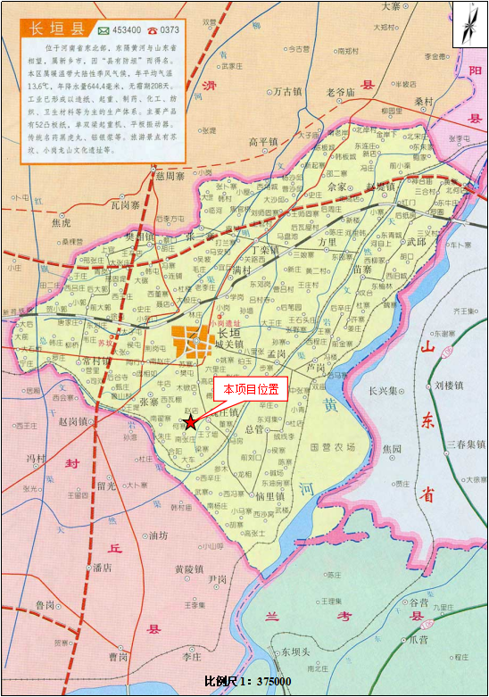
附图二 项目周边环境图
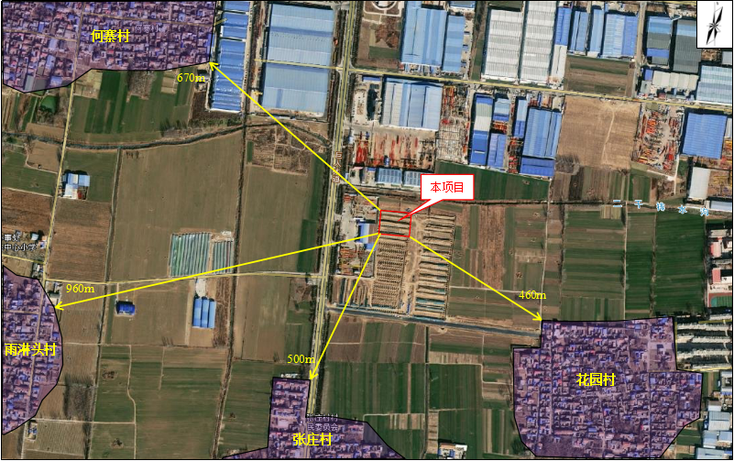

附图三 项目平面布置

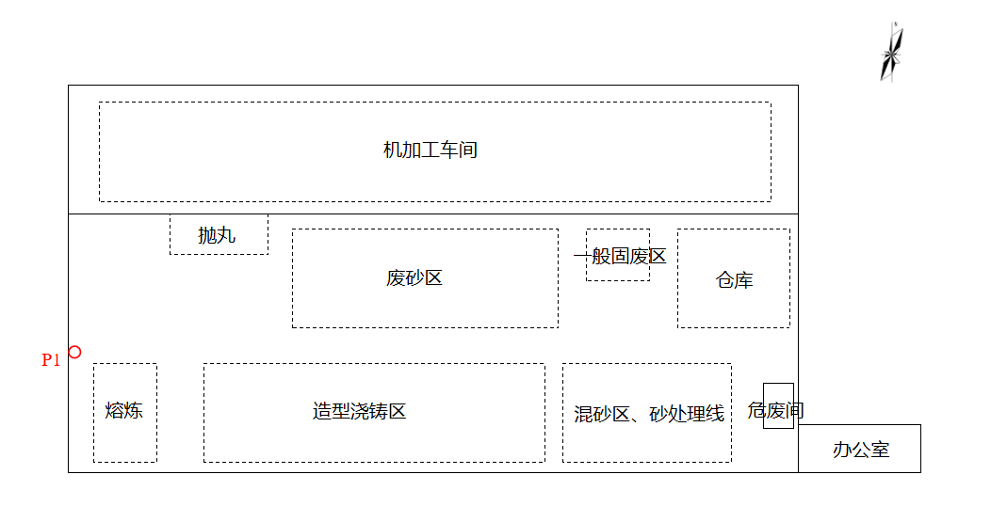
附件1 环境影响评价批复
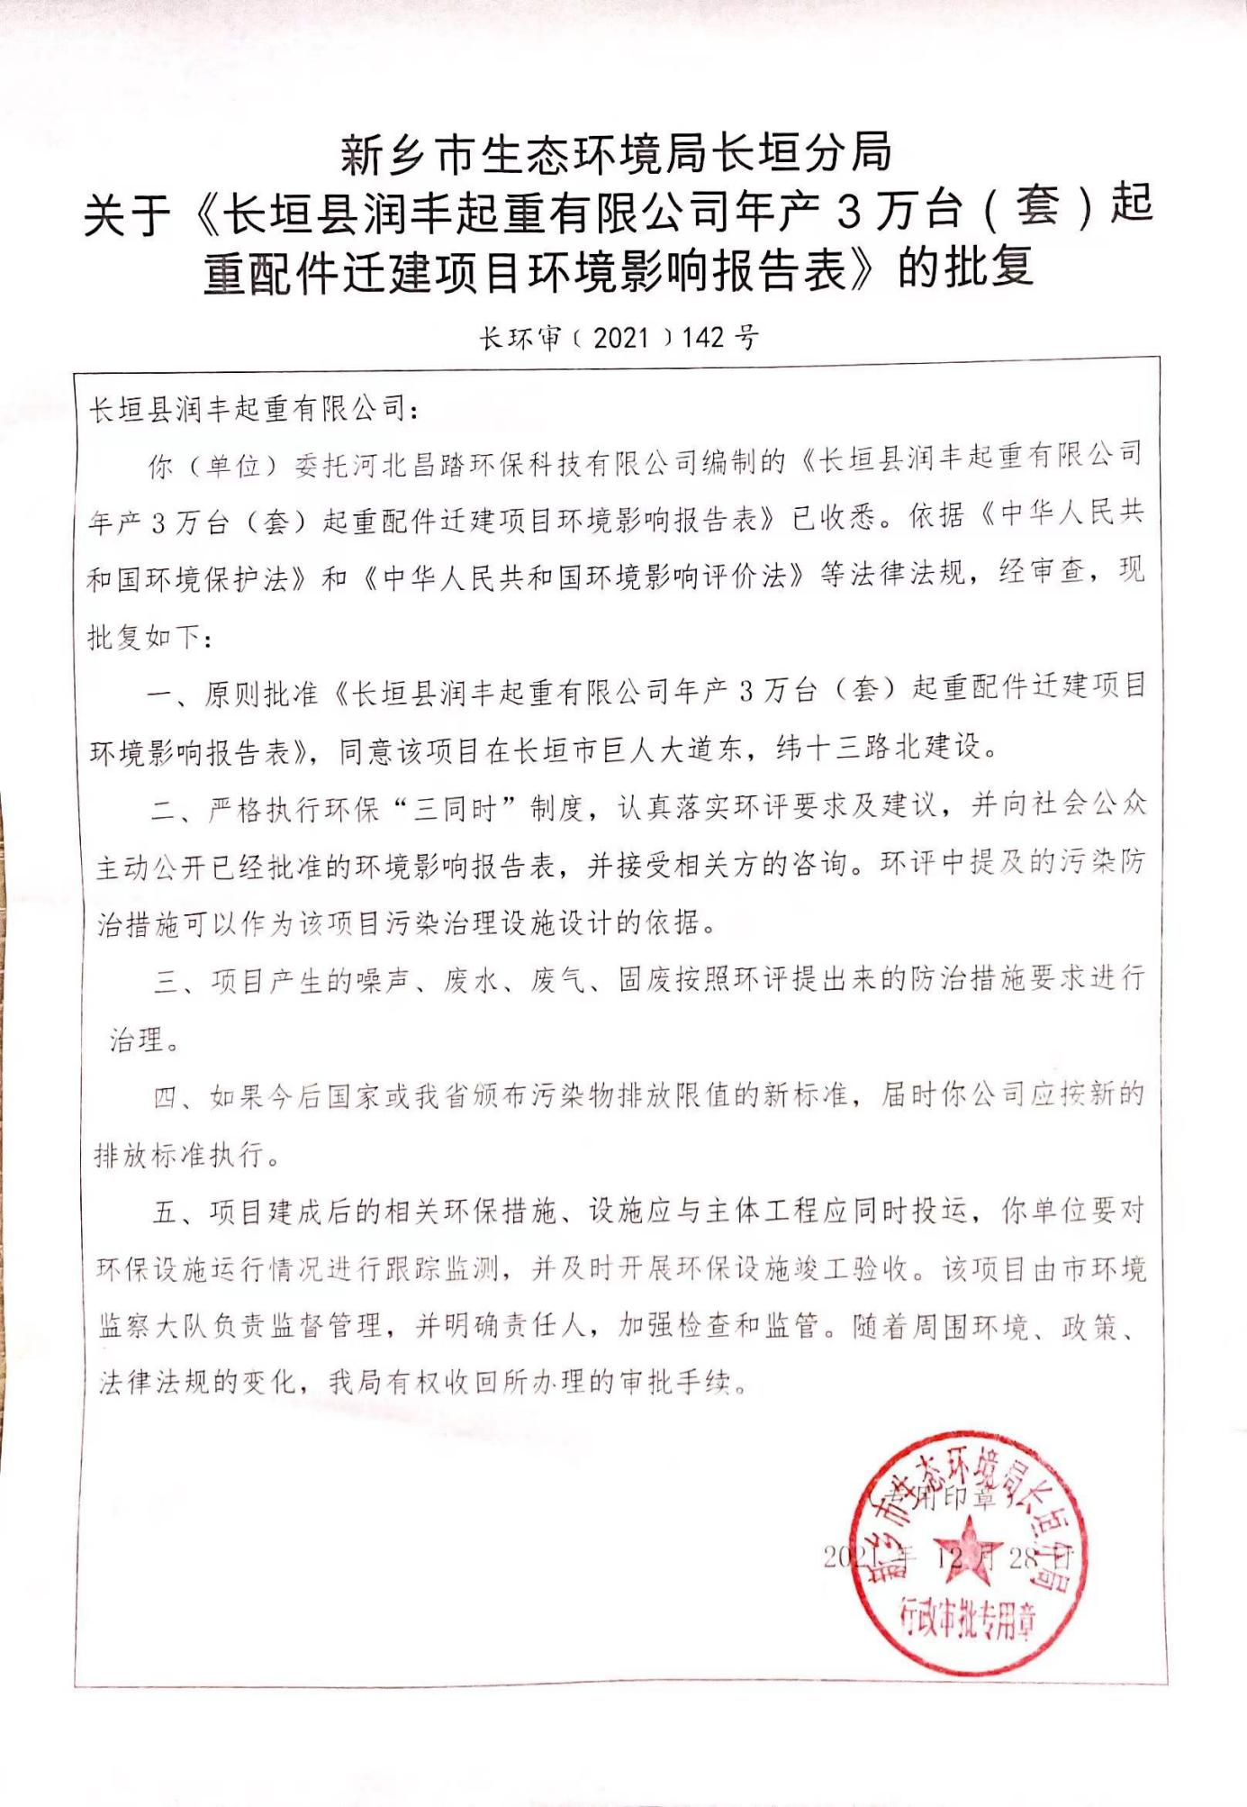
附件2 企业名称变更文件
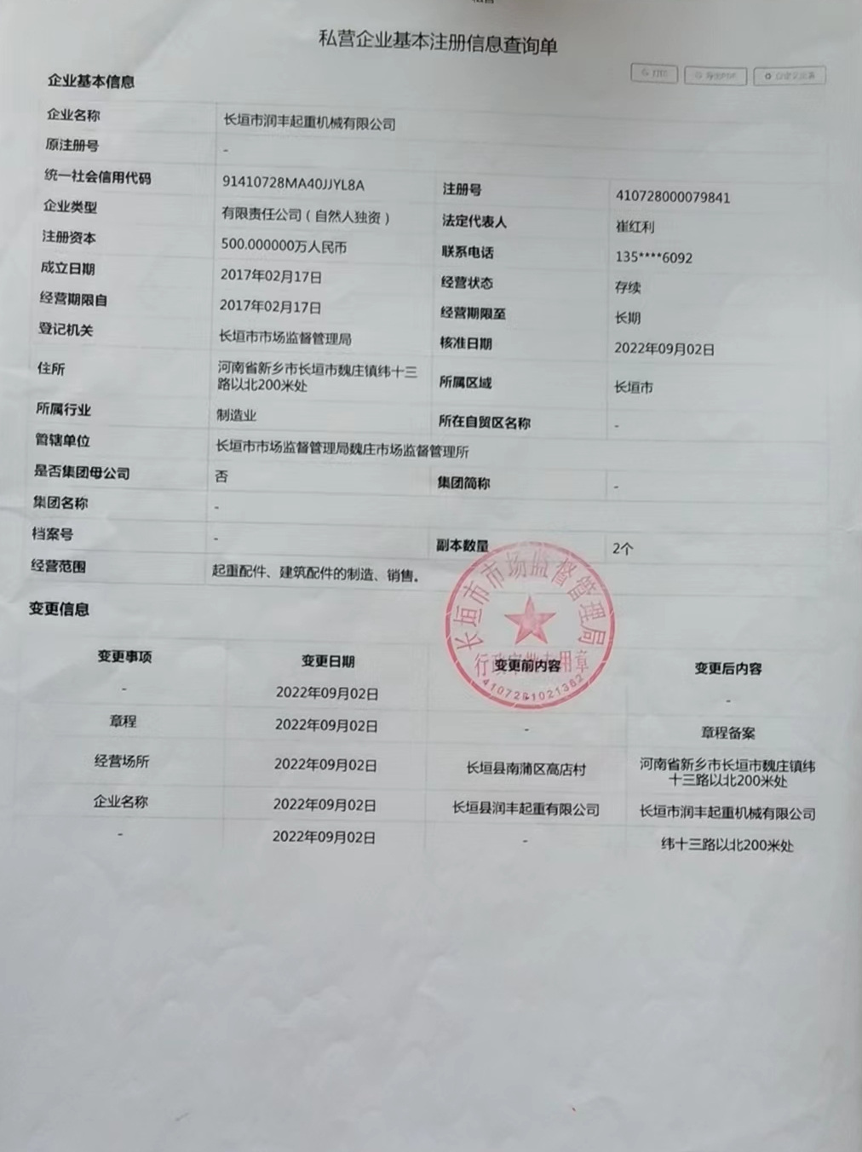
附件3 排污许可证
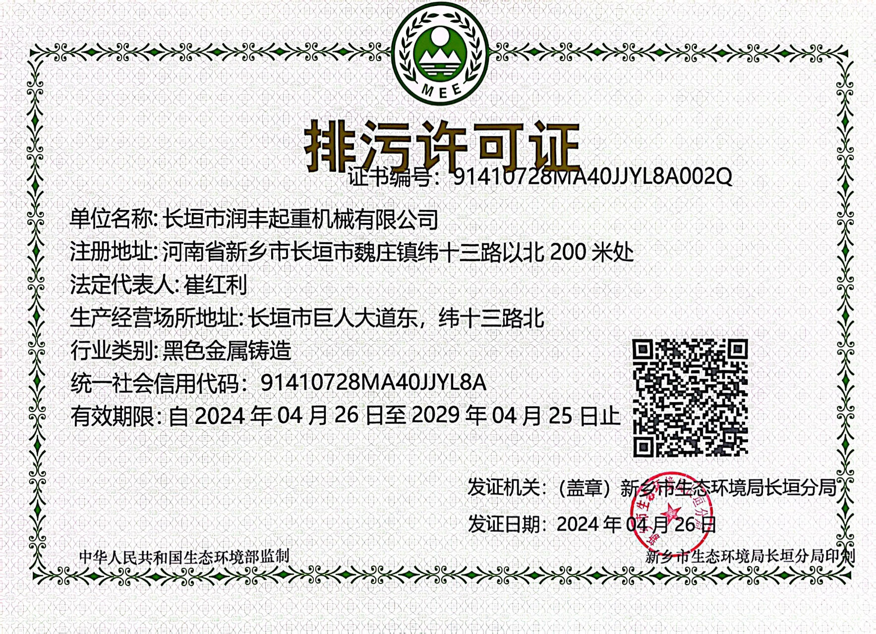
附件4 验收检测报告
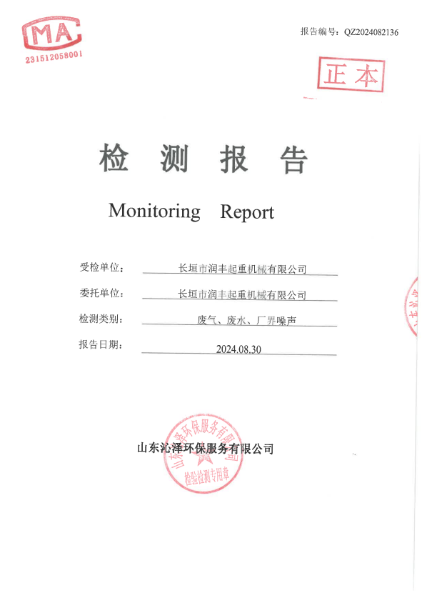
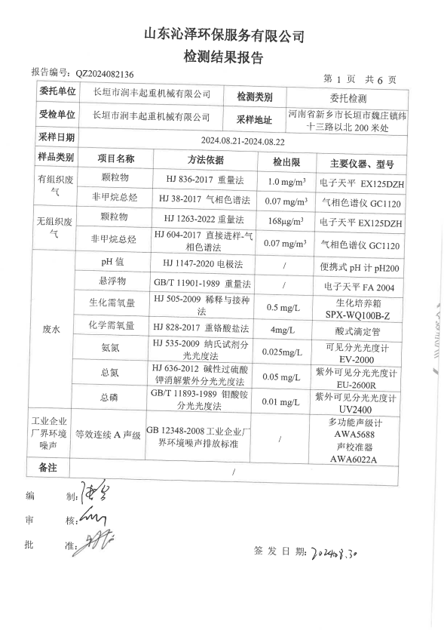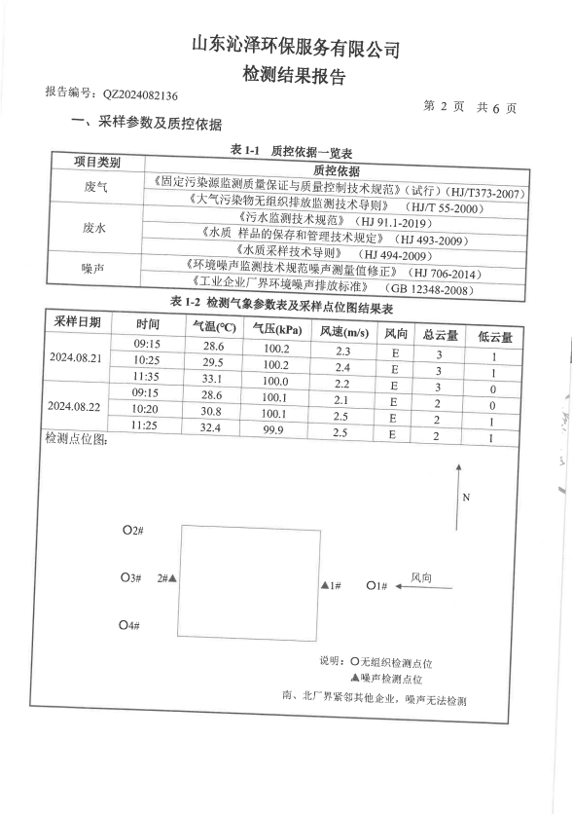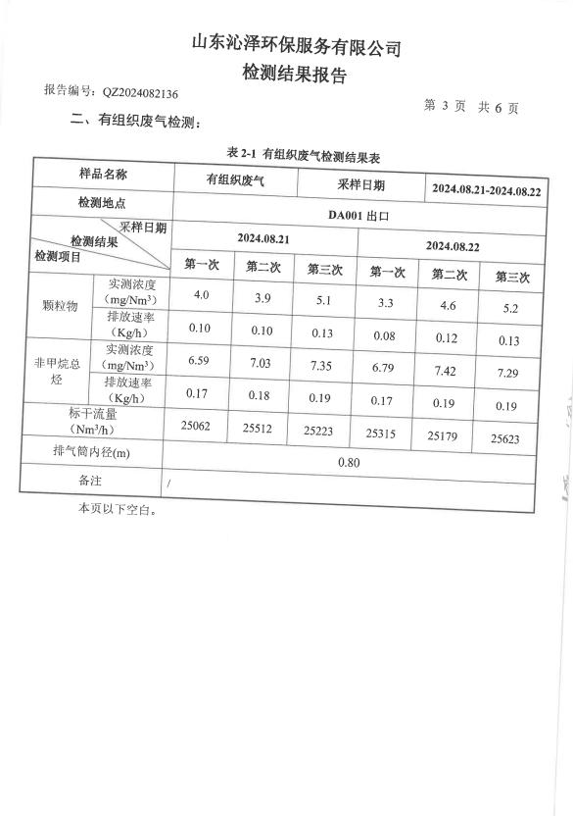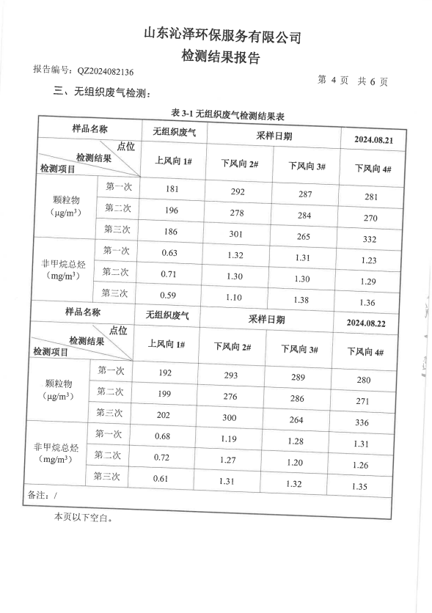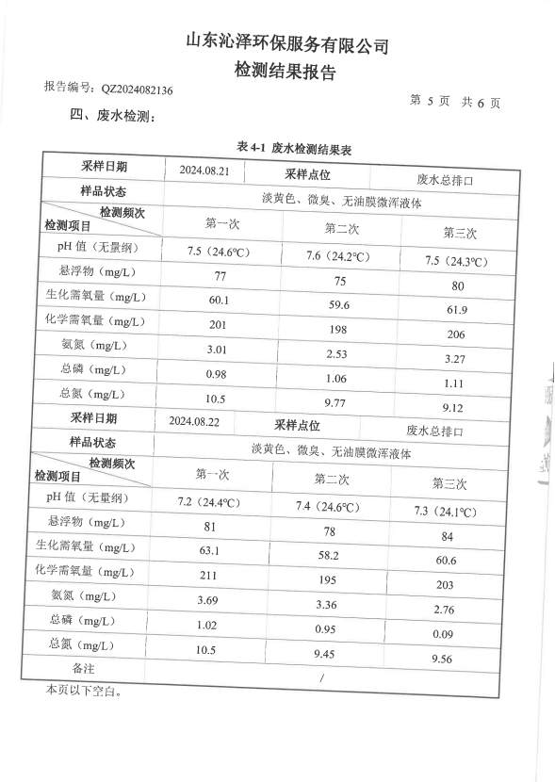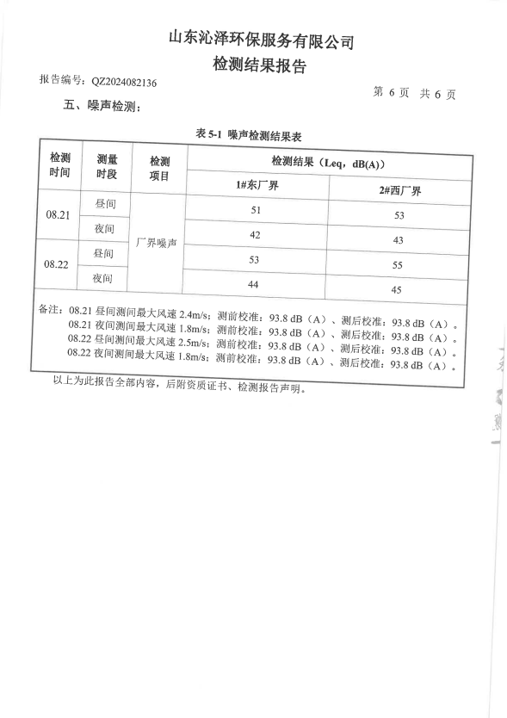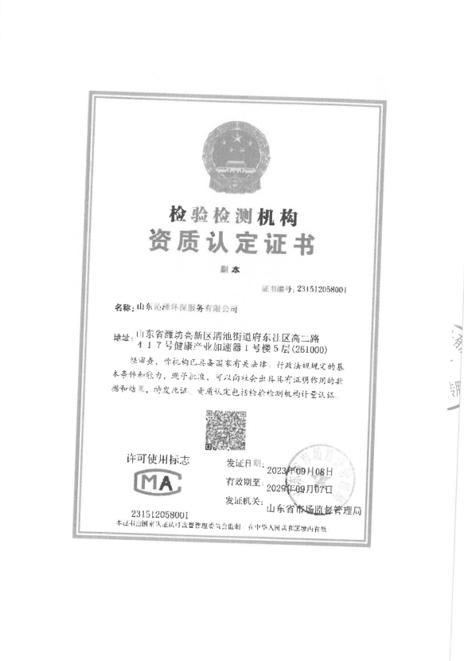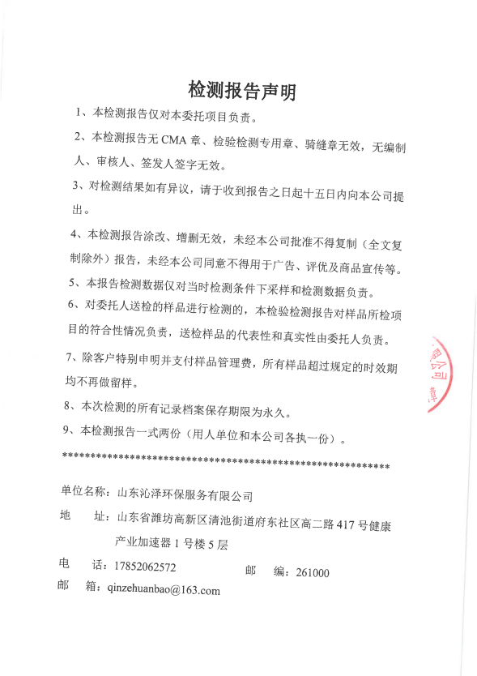
附件5 验收意见
长垣市润丰起重机械有限公司年产3万台（套）起重配件迁建项目（一期）竣工环境保护验收意见
2024年9月12日，长垣市润丰起重机械有限公司年产3万台（套）起重配件迁建项目（一期）竣工环境保护验收评审会在长垣市召开。验收专家组通过审阅本项目竣工环境保护验收检测报告并对照《建设项目竣工环境保护验收暂行办法》，严格依照国家有关法律法规、建设项目竣工环境保护验收技术规范、本项目环境影响评价报告表和审批部门审批决定等要求对本项目进行验收，提出意见如下：
一、工程建设基本情况
（一）建设地点、规模、主要建设内容
长垣市润丰起重机械有限公司年产3万台（套）起重配件迁建项目（一期）位于长垣市巨人大道东，纬十三路北，占地面积5762m²，实际总投资1000万元。
（二）建设过程及环保审批情况
《长垣县润丰起重有限公司年产3万台（套）起重配件迁建项目环境影响报告表》由河北昌踏环保科技有限公司编制完成，2021年12月28日，获得新乡市生态环境局长垣分局批复（长环审（2021）142号）。
（三）投资情况
项目实际总投资1000万元，其中环保投资20万元，占比为2%。
（四）验收范围
本次验收范围为长垣市润丰起重机械有限公司年产3万台（套）起重配件迁建项目（一期）主体工程、配套设施、辅助设施、环保设施的建设、运行及环保要求落实情况。
二、工程变更情况
本项目一期工程为湿型砂铸造工艺，铸铝和覆膜砂铸造工艺在二期建设，相应的原辅料、生产设备及环保设备均在二期建设，故不属于重大变动。
三、环境保护设施建设情况
（1）废气：本项目熔炼工序先经袋式除尘器+活性炭吸附进行处理，旧砂处理工序先经袋式除尘器处理，抛丸先经自带脉冲除尘器处理，再与造型制芯工序、浇铸工序、落砂工序和混砂工序共用1套“集中布袋除尘器+15m排气筒（DA001）”排放。
（2）废水：本项目厂区生活污水经化粪池处理后，通过污水管网进入长垣市第二污水处理厂；冷却水定期回用于砂处理工序洒水抑尘、厂区抑尘，不外排。因此，本项目废水对周围环境影响较小。
（3）噪声：本项目噪声源经选用低噪声设备、隔声、减振措施后可达标排放，对区域环境基本无影响。
（4）固体废物：本项目一般固废在一般固废暂存区暂存，定期外售；设置危废暂存间，危险废物在厂区危废暂存间暂存后，定期交由资质单位处置；生活垃圾定期由环卫部门清运。
四、环境保护设施调试效果
（一）污染物达标排放情况
根据《长垣市润丰起重机械有限公司检测报告》，检测期间，各环保设施运行正常。检测结果表明：
（1）废气
本项目DA001中颗粒物排放浓度在3.3-5.2mg/m³之间，满足《工业炉窑大气污染物排放标准》（DB411066-2020）、《铸造工业大气污染物排放标准》（GB39726-2020）、《新乡市生态环境局关于进一步规范工业企业颗粒物排放限值的通知》；非甲烷总烃排放浓度在6.59-7.42mg/m³之间，满足《关于全省开展工业企业挥发性有机物专项治理工作中排放建议值的通知》（豫环攻坚办〔2017〕162号）排放标准。无组织废气中颗粒物排放浓度在0.181-0.336mg/m³之间，满足《新乡市生态环境局关于进一步规范工业企业颗粒物排放限值的通知》；非甲烷总烃排放浓度在0.59-1.38mg/m³之间，满足《关于全省开展工业企业挥发性有机物专项治理工作中排放建议值的通知》（豫环攻坚办〔2017〕162号）标准。
（2）废水
本项目生活污水经厂区化粪池处理后COD为195-211mg/L、BOD₅为58.2-63.1mg/L、SS为75-84mg/L、氨氮为2.53-3.69mg/L、总氮为9.12-10.5mg/L、总磷为0.09-1.11mg/L，均满足《污水综合排放标准》（GB8978-1996）表4三级标准和长垣市第二污水处理厂收水标准。
（3）噪声
本项目厂界昼间噪声为51~55dB（A），夜间噪声为42~45dB（A），能够达到《工业企业厂界环境噪声排放标准》（GB12348-2008）2类标准要求。
（4）固废
本项目一般固废在一般固废暂存区暂存，定期外售；设置危废暂存间，危险废物在厂区危废暂存间暂存后，定期交由资质单位处置；生活垃圾定期由环卫部门清运。固体废物经采取上述处理措施，不对外排放。因此本次验收检测不涉及固体废物的检测。
五、验收结论
根据该项目竣工环境保护验收监测报告及现场核查，该项目环保手续完备，执行了环境影响评价及三同时管理制度，基本落实了环评报告及其批复规定的各项环境污染防治措施。各项污染物能够实现达标排放或合理处理处置。
综上所述，长垣市润丰起重机械有限公司年产3万台（套）起重配件迁建项目（一期）不存在《建设项目竣工环境保护暂行办法》中所规定的验收不合格情形，验收组一致同意本项目通过项目竣工环境保护验收。
建议：
- 对各种污染防治措施加强管理，发现问题及时采取措施解决，确保污染治理设施能够长期稳定运行，做到污染物稳定达标排放。
- 认真落实各项环境保护制度，规范环保标识。
附件6 验收人员信息表
